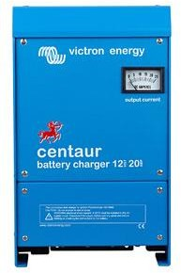
Инструкция по эксплуатации
Centaur Charger

12В – 20/ 30/ 40/ 50/ 60/ 80/ 100А
24В – 16/ 30/ 40/ 60А

Безопасность и нормативная информация

Общая

- Соответствующая документация предназначена для ознакомления с продуктом, перед началом его эксплуатации.
- Данный продукт был разработан и протестирован в соответствии с международными стандартами. Используйте оборудование только для целевого применения.
- ВНИМАНИЕ: Опасность поражения электрическим током. Данный продукт используется в сочетании с постоянным источником энергии (аккумулятором). Даже если оборудование выключено, существует опасность поражения электрическим током, так как на выходных клеммах присутствует напряжение с аккумуляторных батарей. Всегда отключайте AC вход и аккумуляторные батареи перед обслуживанием продукта.
- Внутри устройства нет деталей, нуждающиеся в обслуживании. Не снимайте переднею панель и не используйте устройство без передней панели.
- Никогда не используйте изделие в местах, где существует опасность скопления взрывоопасной пыли или газов. Продукт предназначен для заряда аккумуляторных батарей. Всегда следует применять батареи в соответствии с инструкциями производителя.
- Никогда не пытайтесь заряжать не перезаряжаемые аккумуляторные батареи.

Установка

- Установка данного продукта должна выполняться квалифицированным персоналом.
- Всегда обращайтесь к разделу «Установка» в руководстве пользователя перед подачей питания на оборудование.
- Продукт поставляется с защитной клеммой заземления. Не разрывной провод защитного заземления должен быть подключен к клеммам AC-in / AC-out. Дополнительная точка заземления расположена на внешней стороне изделия. Всякий раз, когда есть вероятность, что защитное заземление было нарушено, продукт должен быть отключен и защищен от случайной операции включения. Обратитесь к квалифицированному персоналу.
- Убедитесь, что предохранители или автоматические выключатели, установлены. Никогда не меняйте рекомендованные компоненты защиты, на другие. Уточните в руководстве для определения правильного компонента защиты.
- Убедитесь, что все кабели в установке закреплены таким образом, чтобы они не подвергались натяжению и скручиванию.
- Перед подачей питания убедитесь, что имеющийся источник питания соответствует конфигурации параметров продукта, как описано в руководстве.
- Убедитесь, что условия окружающей среды пригодны для эксплуатации оборудования. Никогда не используйте изделие во влажной или в пыльной среде.
- Всегда оставляйте достаточно свободного пространства вокруг продукта для вентиляции и убедитесь, что вентиляционные отверстия не были заблокированы.
- Данное устройство рассчитано на непрерывный режим работы автоматического заряда свинцово кислотных аккумуляторов (открытые, герметичные, AGM, GEL).
- Для подключения прибора используйте кабели, рассчитанные на температуру, как минимум, 75°C.
- ВНИМАНИЕ: заменяйте дефектные шнуры и провода немедленно.

Описание

Технология
Зарядное устройство Centaur выполнено полностью по высокочастотной технологии. Входной электронный корректор коэффициента мощности (на первом этапе заряда). Следующий этап обеспечивает гальваническую развязку и идеальное напряжение постоянного тока на выходных клеммах устройства. Внутренние электронные компоненты защищены от влаги и грязи с помощью специального покрытия, которое обеспечивает длительный срок службы зарядного устройства. Устройство имеет три выхода для заряда 3-х аккумуляторных батарей одновременно.

Операции
Зарядное устройство имеет 3-х ступенчатую (Bulk-Absorbtion-Float) зарядную характеристику. Устройство может быть подключено к АКБ постоянно не вызывая в батареях газообразования, вызванного перезарядом батареи.
Зарядное устройство может использоваться для различных типов батарей, но настройки по умолчанию установлены для GEL батарей.
Для использования зарядного устройства с другими типами батарей выберите свинцово-кислотные или AGM батареи (см. Рисунок 1).
Полный ток зарядка этого зарядного устройства делится на три основных выхода, но любой выход может поставлять 100% мощности, если подключен один аккумулятор.

Поиск неисправностей

Проблема | Возможная причина | Решение
Зарядное устройство не функционирует | Входное сетевое напряжение не в порядке | Измерьте сеть
 | Дефективные входной или выходной предохранители | Обратитесь к Вашему дилеру
Аккумулятор не полностью заряжается | Плохие соединения с батареей | Проверьте соединения с батареей
 | Переключатель выбора батареи находится в неправильной позиции | Выберите правильный тип батареи (см. рис.1)
 | Емкость батареи слишком большая | Убедитесь, что зарядное устройство поддерживает заряд  батареи данной емкости
Батарей перезаряжается | Переключатель выбора батареи находится в неправильной позиции | Выберите правильный тип батареи (см. рис.1)
 | Одна из ячеек батареи неисправна | Замените батарею
 | Емкость батареи слишком маленькая | Убедитесь, что зарядное устройство поддерживает заряд батареи данной емкости

- Инсталляция
- Закрепите зарядное устройство на вертикальной поверхности (крепеж в комплекте).
- Отвинтите четыре винта на передней нижней панели и снимите панель.
- Подвесьте зарядное устройство на монтажную скобу и отметьте нижние два (M6) монтажных отверстия.
- Закрепите низ устройства двумя винтами М6.
- Подключение сетевого кабеля к клеммам входной колодки отмечены символами “E-N-L” (E - заземление, N
- нейтраль, L – фаза). Используйте входной сетевой кабель достаточного сечения (для входного тока, указанного на этикетке зарядного устройства).
- Подключите кабели аккумуляторной батареи к выходам DC (отмечены +DC и –DC). -DC является общим для всех трех батарей. Если батарей меньше, чем три, то выберите любой +DC (все они способны выдать полный зарядный ток). Выберите соответствующее сечение кабеля.
- Выберите тип батареи, нажав соответствующий микропереключатель в левом нижнем углу платы. Примечание: По умолчанию выбран заряд для GEL аккумуляторов (рисунок 1).
- Подайте питание и убедитесь, что зеленый светодиод в левом нижнем углу платы, горит.

Место установки
Кентавр зарядное устройство должно быть установлено в сухом, хорошо проветриваемом помещении. Слишком высокая температура окружающего воздуха имеет последствие снижения мощности, сокращению срока службы или полной остановке зарядного устройства.
Кентавр зарядное устройство подходит для напольного и настенного монтажа.
Тем не менее, для достаточного охлаждения, рекомендуется настенное вертикальное положение. Кабели между зарядным устройством и аккумулятором должны быть как можно короче, чтобы свести к минимуму потери в кабеле. Для подключения входов / выходов обратитесь к рисунку 1.

Кабели

Модель | Длина 0-6 метров
12/20  24/16 | 10мм кв.  AWG7
12/30  12/40  24/30  24/40 | 16мм кв.  AWG5
12/50  12/60  24/60 | 25мм кв.  AWG3
12/80  12/100 | 35мм кв.  AWG2

Кабели длиннее, чем 6м не рекомендуется. Отверстия в кабельных наконечниках M6 / 8. Для соединительных проводов используйте кабель с допустимой температурой, по меньшей мере, 75 °C (167 °F).
ВНИМАНИЕ: Немедленно заменяйте дефектные кабели или провода.

Последовательность подключения
- Отсоедините сетевое питание.
- Отключите кабели от аккумуляторных батарей.
- Откройте переднюю крышку.
- Подключите кабели аккумулятора к зарядному устройству. Обратите внимание, что есть только один "Минус" - Используйте предохранитель в соответствии с зарядным током.
- Подключите кабели аккумулятора к батарее.
- Подключите сеть к AC-in колодке с помощью гибкого 3-жильного кабеля 2,5 – 4мм².
- Закройте переднюю панель.

Зарядное напряжение проверяется при 10% от номинального тока
 | Абсобция |  | Плавающий
 | 12В | 24В | 12В | 24В
GEL | 14,2 | 28,4 | 13,5 | 27
AGM | 14,35 | 28,7 | 13,3 | 26,6
LA | 14,5 | 29 | 13,5 | 27
Другие | 14,85 | 29,7 | 13,7 | 27,4

Важное примечание: настройки напряжения для заряда, как указано выше для различных типов батареи являются лишь ориентировочными. Пожалуйста, свяжитесь с вашим поставщиком батарей для консультаций. Особенно заливные свинцово-кислотных батарей ("LA" в таблице) могут потребовать другого напряжения заряда, в зависимости от технологии аккумулятора.

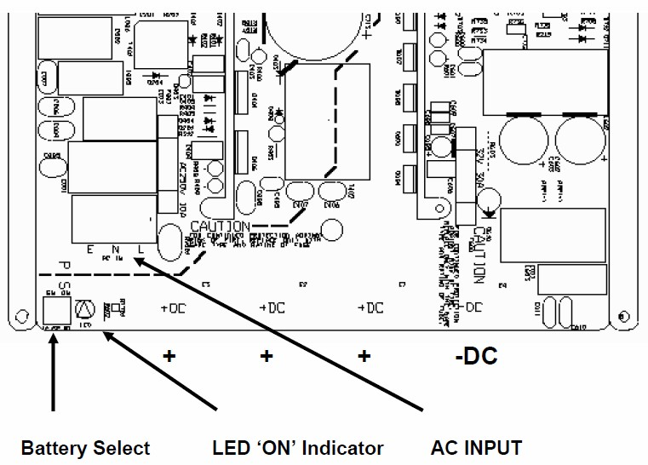
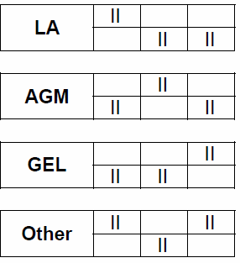
Рисунок 1

Входное напряжение и входной ток
Модель | Входное напряжение, Vac | Входной ток Aac | Входное напряжение, Vac | Входной ток Aac
12/20 | 120 | 3,35 | 240 | 1,75
12/30 |  | 4,35 |  | 2,3
12/40 |  | 6,4 |  | 3,2
12/50 |  | 8 |  | 4
12/60 |  | 9,55 |  | 4,75
12/80 |  | 12 |  | 6
12/100 |  | 15 |  | 8
24/16 | 120 | 4,75 | 240 | 2,5
24/30 |  | 9 |  | 4,55
24/40 |  | 10 |  | 6
24/60 |  | 15 |  | 9

Заметка:
Для других входных напряжений входной ток может быть рассчитан следующим образом: Входной ток = (ток при 120В переменного тока) х (120 / Uвх).
Пример:
Входной ток при 120В переменного тока: 3,35 Ампер Требуется: входной ток при Uin = 110Vac
Ответ: входной ток = 3,35 х (120/110) = 3,65А

Спецификация

Centaur | 12/20 | 12/30  24/16 | 12/40 | 12/60  24/30 | 12/80  24/40 | 12/100  24/60
Общее | Вход 90-265В, входная частота 45-65Гц, коэффициент мощности 1
Напряжение абсорбции | 14,3 / 28,5В (1)
Напряжение плавающего заряда | 13,5 / 27В (1)
Количество выходов | 3
Зарядный ток, А (2) | 20 | 30 / 16 | 40 | 60 / 30 | 80 / 40 | 100 / 80
Общий амперметр | Есть
Зарядная характеристика | IUoU (три стадии)
Рекомендованная емкость батарей, Ач | 80-200 | 120-300  45-100 | 160-400 | 240-600  120-300 | 320-800  160-400 | 400-1000  240-600
Температурный сенсор | Внутренний, - 2 мВ / ° С (- 1 мВ / ° V) на ячейку
Принудительное охлаждение | Вентилятор, температурный и токовый контроль
Защиты | Короткое замыкание на выходе, перегрев
Диапазон температур | - 20 до 60°C (0 - 140°F)
Защита от воспламенения | Есть
Влажность | 95%
Корпус | Алюминий, цвет синий RAL 5012
Подключение батарей | Болт, М6 |  | Болт, М8
Подключение сети | Винт-фиксатор 4 мм² (AWG 6)
Категория защиты | IP21
Вес, кг | 3,8 | 3,8 | 5 | 5 | 12 | 12
Размеры | 355х215х110 |  | 426х239х135 |  | 505х255х130
Безопасность | EN 60335-2-29, UL 1236
Излучения | EN 55014, EN 61000-3-2, EN 61000-3-3

Стандартная установка.
Оптимальное зарядное / поплавок напряжение для заливных свинцово-кислотных, Gel или AGM аккумуляторов выбирается микропереключателем.
2) до 40 ° C (100 ° F) окружающей среды.
Выход снизит приблизительно 80% от номинального при 50 ° C (120 ° F) и 60% от номинального при 60 ° C (140 ° F).

Производитель: Victron Energy B.V. De Paal 35 | 1351 JG Almere
PO Box 50016 | 1305 AA Almere | Нидерланды
Общий телефон +31 (0)36 535 97 00
Факс: +31 (0)36 535 97 40
Электронная почта: sales@victronenergy.com
Страна производства: Малайзия
Импортер: ООО «Трио», 194017, Санкт-Петербург, проспект Тореза, д. 98, корп. 1,
Общий телефон +7 812-653-33-13
Электронная почта: tsolar@mail.ru
Изготовлен:

www.victronenergy.com

